5/43750672/2025

DĚTSKÉ CENTRUM CHOCERADY-
centrum komplexní péče,
příspěvková organizace
č.p. 124,257 24
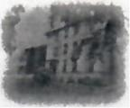
OBJEDNÁVKA č.:
Název: Dětské centrum Chocerady - centrum komplexní péče, příspěvková organizace
Se sídlem: č.p. 124, Chocerady 257 24
IČO:43750672
DIČ: objednavatel není plátcem DPH
vedená u Městského soudu v Praze
Bankovní spejení
Zastoupeno: MUDr. Pavel Biskup, ředitel

Kontaktní osoba: Ing. Adolf Beránek
Zuzana Fuksová
dále jen "objednavatel"

a
Název: PROMA REHA, s.r.o.
Se sídlem: Riegrova 342, Česká Skalice 552 03
IČO: 63219107
DIČ:CZ63219107
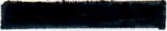
vedená U Krajského soudu v Hradci Kralové oddíl
Bankovní spojeni:
Zastoupeno: Radek Jakubský, Ing. Martin Pecina - jednatelé
Kontaktní osoba: Petr Buchar - vedoucí obchodu
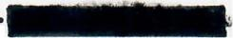

dále jen "dodavatel"
Objednáváme u vás dle položkového rozpisu objednávky:
4 x Lůžko DOMEO E, atyp - dle konfigurace - 218 634,42 Kč
4 x Matrace Lux P, potah SAFR, 200x90x12cm – 14 521,31 Kč
Stránka 1 z 4
5/43750672/2025 ze dne 02.10.2025
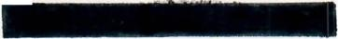
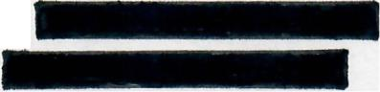
5/43750672/2025

DĚTSKÉ CENTRUM CHOCERADY-
centrum komplexní péče,
příspěvková organizace
č.p. 124,257 24

3 x Matrace Lux P, potah SAFR, 150x90x20cm – 14 626,00 Kč
4 x Montáž - 1 936,00 Kč
1 x Doprava - 4 840,00 Kč
Konečná cena celkem s DPH : 254 557.73 Kč
Tennín realizace: říjen 2025 - prosinec 2025
I. Platební podmínky
- Faktura - daňový doklad bude vystavena po splnění předmětu Objednávky na základě Protokolu 0
předání a převzetí předmětu Objednávky, jehož originál s uvedením jména a podpisu předávajícího
a přejímajícího bude přiložen u faktury.
2. Den uskutečnění zdanitelného plnění bude den podpisu ,,Protokolu".
3. Cenu uhradí Objednatel Dodavateli na základě faktury - daňového dokladu. Faktura bude odeslána
na adresu Objednavatele.
4. Splatnost faktury činí 30 dní od jejího doručení Objednateli. Termínem úhrady se rozumí den odpisu
platby z účtu Objednatele.
5. Faktura musí obsahovat veškeré náležitosti daňového dokladu ve smyslu zákona č. 235/2004 Sb.,
ve znění pozdějších předpisů i další náležitosti požadované Objednatelem. Musí tedy obsahovat tyto
údaje:
- objednatele/zadavatele, sídlo, IČO
- dodavatele/zhotovitele, sídlo, IČO
- evidenční číslo daňového dokladu
- bankovní spojení dodavatele/zhotovitele
Stránka 2 z 4

5/43750672/2025
DĚTSKÉ CENTRUM CHOCERADY-
centrum komplexní péče,
příspěvková organizace
č.p. 124,257 24

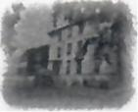
- datum vystavení daňového dokladu
- datum uskutečnění zdanitelného plnění
- rozsah a předmět fakturovaného plnění
- číslo objednávky
- fakturovanou částku ve složení základní cena, DPH a cena celkem
- zápis v obchodním (či jiném) rejstříku (číslo, oddíl, aj.)
II. Smluvní sankce
- Neodevzdá-li Dodavatel řádně provedené plnění, zavazuje se uhradit Objednateli smluvní pokutu
ve výši 0,1 % ze základní ceny za každý započatý den prodlení. Toto ustanovení o smluvní pokutě
nevylučuje nárok Objednatele na náhradu škody vzniklé v případě nesplnění závazků vyplývajících
ze smluvního vztahu.
- V případě prodlení Objednatele s platbou ceny za poskytnuté Služby se Objednatel zavazuje uhradit
úrok z prodlení ve výši 0,1 % z dlužné částky za každý započatý den prodlení.
III. Řešení sporů
- Obě smluvní strany se zavazují řešit veškeré spory, vyplývající ze závazků této Objednávky,
především dohodou.
IV. Závěrečná ustanovení
- Tato objednávka nabývá platnosti dnem jejího podpisu oběma Smluvními stranami a účinnosti dnem
uveřejnění v registru smluv dle zákona č. 340/2015 Sb., 0 registru smluv, ve znění pozdějších
předpisů.
- Smluvní strany výslovně sjednávají, že uveřejnění této smlouvy v registru smluv dle zákona č.
340/2015 Sb., o zvláštních podmínkách účinnosti některých smluv, uveřejňování těchto smluv a o
registru smluv (zákon o registru smluv) zajistí Objednavatel.
Stránka 3 z 4

5/43750672/2025
DĚTSKÉ CENTRUM CHOCERADY-
centrum komplexní péče
příspěvková organizace
č.p. 124,257 24

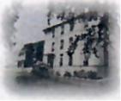

- Smluvní strany ve smyslu zákona č. 106/1999 Sb., 0 svobodném přístupu k informacím, ve znění
pozdějších předpisů, berou na vědomí, že Objednat je povinným subjektem, a pro tento účel si
sjednávající, že obě Smluvní strany souhlasí s poskytováním veškerých informací obsazených v této
Objednávce žadatelům.

- Tato objednávka byla vyhotovena a smluvními stranami podepsána ve 2 stejnopisech, z nichž
Objednatel a Dodavatel obdrží po jednom.

- Smluvní strany prohlašují, že si tuto objednávku přečetly, že s jejím obsahem souhlasí a na důkaz
toho k ní připojují svoje podpisy

V Choceradech dne .

Dětské centrum Chocerady

Centrum komplexní péče,

příspěvková organizace

V České Skalici dne .

PROMA REHA, s.r.o

Radek Jakubský

Ing. Martin Pecina

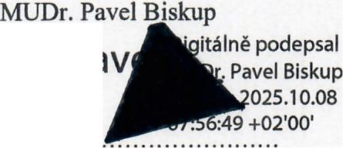
MUDr. Pav
Biskup

objednavatel

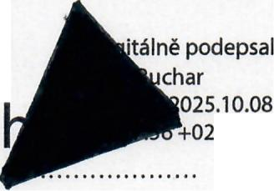
Petr
Buc

dodavatel

Stránka 4 z 4

